Фрагмент № 1

Схема размещения рекламной конструкции на
территории муниципального образования Быстроистокский район

М 1:5000

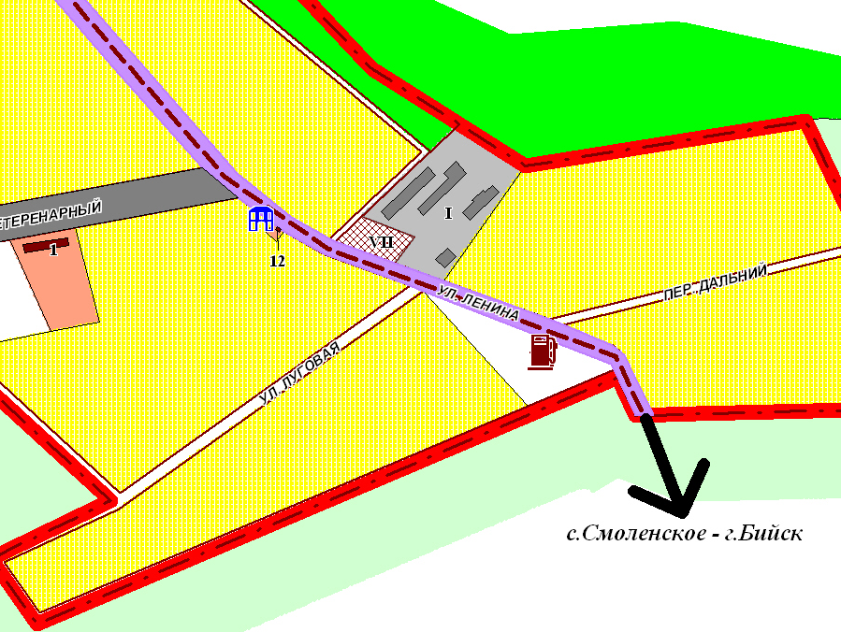
Рекламная конструкция № 1

Рекламная конструкция № 1

Условные обозначения:

- место установки рекламной конструкции
Фрагмент № 2

Схема размещения рекламной конструкции на
территории муниципального образования Быстроистокский район

М 1:5000

Рекламная конструкция № 2

Рекламная конструкция № 2

Условные обозначения:

- место установки рекламной конструкции

Фрагмент № 3

Схема размещения рекламной конструкции на
территории муниципального образования Быстроистокский район

М 1:5000

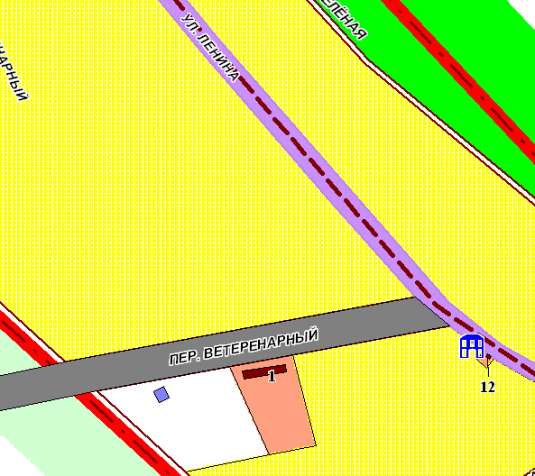
Рекламная конструкция № 3

Рекламная конструкция № 3

Условные обозначения:

- место установки рекламной конструкции

Фрагмент № 4

Схема размещения рекламной конструкции на
территории муниципального образования Быстроистокский район

М 1:5000

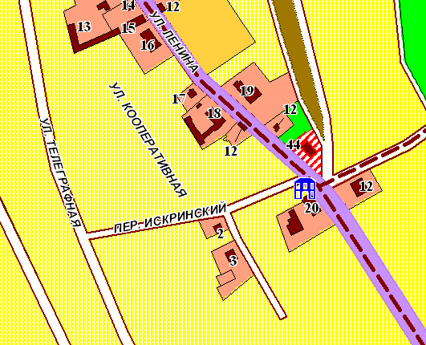
Рекламная конструкция № 4

Рекламная конструкция № 4

Условные обозначения:

- место установки рекламной конструкции

Фрагмент № 5
Схема размещения рекламной конструкции на
территории муниципального образования Быстроистокский район

М 1:5000

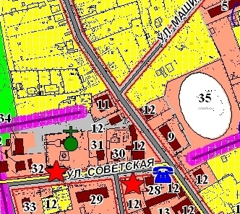
Рекламная конструкция № 5

Рекламная конструкция № 5

Условные обозначения:

- место установки рекламной конструкции

